Учреждение образования
«БЕЛОРУССКИЙ ГОСУДАРСТВЕННЫЙ ТЕХНОЛОГИЧЕСКИЙ УНИВЕРСИТЕТ»
Лабораторная работа №7
По дисциплине “Программирование программного обеспечения”
По теме “ Объектно-ориентированное моделирование. Диаграммы поведения UML.”
Цель работы: “Изучение методологии объектно-ориентированного моделирования средствами UML”

Студент: Глухова Д. В.
ФИТ 3 курс 2 группа
Преподаватель: Якубенко К.Д.

- Теоретические вопросы подготовки к лабораторной работе
- Укажите виды диаграмм поведения.
Всего существует 3 вида диаграмм поведения: диаграмма деятельности; диаграмма состояний; диаграмма вариантов использования.
- Опишите назначение диаграммы деятельности.
Диаграмма деятельности — UML-диаграмма, на которой показаны действия, состояния которых описаны на диаграмме состояний. Диаграммы деятельности используются при моделировании бизнес-процессов, технологических процессов, последовательных и параллельных вычислений.
3. Опишите основные нотации, которые используются на диаграмме состояний.
Элемент/Нотация | Предназначение
 | Класс (Class)
 | Состояние (State)
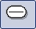 | Состояние (StateEx)
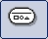 | Составное состояние (Composite state)
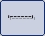 | Разделитель (Concurrent state)
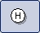 | История (History)
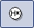 | Глубокая история (Deep history)
 | Начальное состояние (Start state)
 | Конечное состояние (Final state)
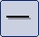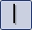 | Синхронизатор/разветвитель (Complex transition)
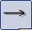 | Переход (Transition)
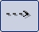 | Сообщение (Event message)
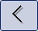 | Точка изгиба связей (Point)
 | Комментарий (Note)
 | Коннектор комментария (Note connector)
  - Укажите виды связей между объектами на диаграмме последовательностей.
Синхронное сообщение — отправитель передаёт ход управления актёру-получателю, которому необходимо провести в прецеденте некоторое действие. Пока проводимое получателем действие не будет завершено (не будет получено ответное сообщение), отправитель теряет возможность производить какие-либо действия. Графически изображается как сплошная линия со стрелкой в виде закрашенного треугольника, после которой идёт прямоугольник, отражающий деятельность объекта, в конце которого находится ответное сообщение.
Ответное сообщение — данное сообщение является ответом на синхронное сообщение. Обычно, содержит какое-либо возвращаемое изначальному отправителю значение, также возвращающее ему управление (возможность действовать). Графически изображается пунктирной линией с открытой стрелкой.
Асинхронное сообщение — отправитель передаёт ход управления получателю, которому необходимо провести в прецеденте некоторое действие. Основное отличие от синхронного сообщения состоит в том, что отправитель не теряет возможности совершать другие действия. Графически изображается сплошной линией с открытой стрелкой. Потерянное сообщение — сообщение без адресата. Найденное сообщение — сообщение без отправителя.
Последние два вида стрелок (взаимодействий) используются крайне редко. В основном они используются для демонстрации взаимодействия имеющихся объектов в данном прецеденте с внешними системами.
  - Какая диаграмма позволяет моделировать параллельные вычисления?
Диаграммы деятельности используются при моделировании бизнес-процессов, технологических процессов, последовательных и параллельных вычислений.
2. Постановка задачи (описание функциональных требований)
Функциональные требования к системе можно разделить на требования для различных ролей приложения – учителя, ученика, родителя и администратора образовательного учреждения.
Функционал для учителя:
- Регистрация и авторизация: возможность создания учетной записи и входа в систему.
- Управление расписанием: создание, редактирование и просмотр расписания уроков.
- Ведение успеваемости: выставление оценок и комментариев к ним для каждого ученика.
- Создание и редактирование заданий: возможность добавления домашних заданий и материалов для уроков.
- Общение с учениками и родителями: инструменты для отправки уведомлений и сообщений.
- Просмотр статистики успеваемости: анализ успеваемости и активности учеников через отчеты.
- Отмена или изменение заданий: возможность редактирования или отмены ранее установленных заданий.
Функционал для ученика:
- Регистрация и авторизация: создание личного кабинета и вход в систему.
- Просмотр расписания: доступ к расписанию уроков и информации о предстоящих занятиях.
- Просмотр заданий: доступ к домашним заданиям, срокам их выполнения и комментариям учителей.
- Обратная связь: возможность оставлять комментарии и задавать вопросы учителям.
- Просмотр успеваемости: возможность отслеживания собственных оценок и прогресса.
Функционал для администратора:
- Просмотр списка всех пользователей: доступ к информации о всех учителях, учениках и родителях.
- Управление учетными записями: добавление, изменение и удаление пользователей.
- Просмотр и управление расписанием: возможность редактирования расписаний и учебных планов.
- Подтверждение регистрации новых пользователей: проверка и подтверждение заявок на регистрацию учителей и родителей.

- Описание программных средств
Для построения диаграмм IDEF0 в рамках нашего проекта использовался веб-ресурс Draw.io, разработанный компанией JGraph Ltd. Этот инструмент предназначен для создания разнообразных диаграмм и визуальных представлений информации. Адрес веб-ресурса – https://www.drawio.com. Draw.io доступен на всех платформах, которые имеют веб-браузер и подключение к Интернету, что делает его универсальным и удобным для пользователей.
Draw.io предлагает широкий функционал, который позволяет пользователям создавать профессиональные графические диаграммы с минимальными затратами времени и усилий. В числе доступных возможностей — построение графиков, смысловых карт, UML-диаграмм, диаграмм Венна, а также Agile и Kanban досок. Эти инструменты особенно полезны в рамках проектного управления и разработки программного обеспечения, так как они помогают визуализировать процессы, повышая их наглядность и понятность.
Кроме того, Draw.io поддерживает создание диаграмм мозговых штурмов, архитектурных диаграмм технических систем и других типов визуальных представлений, необходимых для анализа и планирования. Интуитивно понятный интерфейс и наличие различных шаблонов делают процесс создания диаграмм доступным даже для новичков. Пользователи могут легко добавлять, редактировать и настраивать элементы диаграмм, что способствует более эффективному обмену идеями и информацией.
Одной из ключевых особенностей Draw.io является возможность совместной работы в реальном времени. Пользователи могут одновременно редактировать диаграммы, что особенно полезно для команд, работающих над общими проектами. Интеграция с популярными облачными сервисами, такими как Google Drive, SharePoint и Dropbox, позволяет удобно сохранять и делиться созданными диаграммами.
Важно отметить, что Draw.io придерживается принципов конфиденциальности и безопасности. Пользователи имеют возможность хранить свои данные в выбранном облачном хранилище или на локальном устройстве, что обеспечивает дополнительный уровень контроля над информацией. Платформа не имеет доступа к пользовательским данным, что делает её надежным инструментом для работы с чувствительной информацией.
В заключение, Draw.io является мощным и многофункциональным инструментом, который отвечает современным требованиям к визуализации данных и совместной работе. Его доступность на различных платформах и богатый функционал делают его идеальным выбором для построения диаграмм IDEF0 и других визуальных представлений в рамках образовательных и профессиональных проектов.

- Описание практического задания
Эта диаграмма изображает бизнес-процесс, связанный с получением списка уроков. Он включает в себя следующие основные этапы:
- Запуск приложения.
- Выбор метода получения списка уроков.
- Выбор урока.
- Присоединение к уроку.
- Сообщение об успешном присоединении к уроку.
Процесс начинается с запуска приложения, после чего пользователь выбирает метод получения списка уроков. Далее он выбирает конкретный урок, к которому хочет присоединиться. После успешного присоединения пользователь получает уведомление об этом.
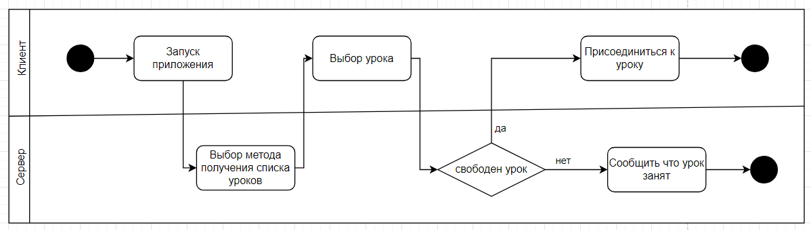
Рисунок 4.1 – Диаграмма деятельности
Данная диаграмма изображает состояния и переходы в некотором процессе. Она включает в себя следующие основные состояния и переходы. Переход на страницу поиска - начальное состояние, пользователь переходит на страницу поиска. Ввод данных для поиска - пользователь вводит данные для поиска. Отмена - пользователь отменяет действия, возможно возвращается к начальному состоянию. Выбор урока - по результатам поиска пользователь выбирает конкретный урок. Подключение - пользователь подключается к выбранному уроку.
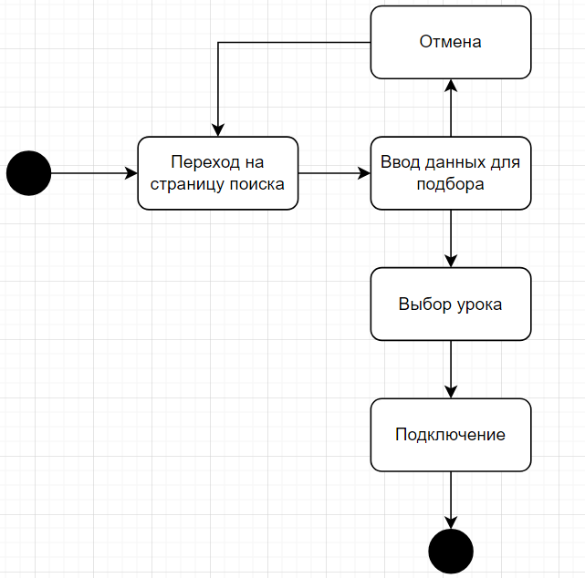
Рисунок 4.2 – Диаграмма состояния
Таким образом, данная диаграмма описывает типичный сценарий использования системы, связанный с поиском и подключением к учебным занятиям. Она показывает ключевые состояния, в которых может находиться пользователь, и переходы между ними в ходе выполнения этого процесса.

